Графики. Построение графиков
Сегодня мы проведем творческий урок. Вы уже знаете, как построить координатную плоскость, как отмечать на ней точки.
Сегодня с помощью некоторых точек мы будем получать рисунок, соединив их поэтапно.
Вот, например, изображение ласточки на координатной плоскости.
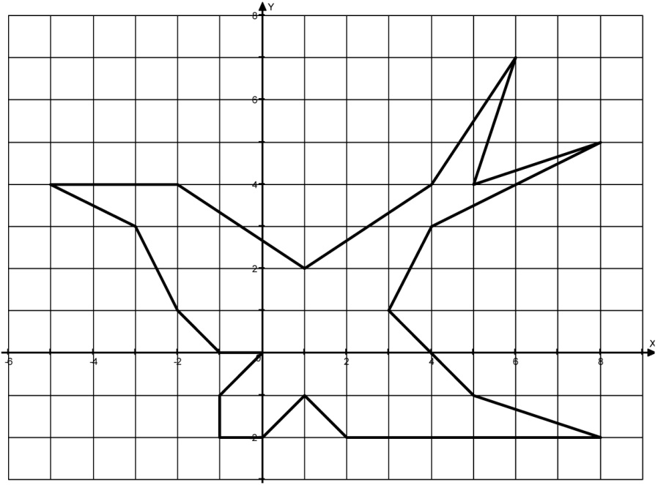
Изобразим в тетради акулу по заданным на рисунке точкам.
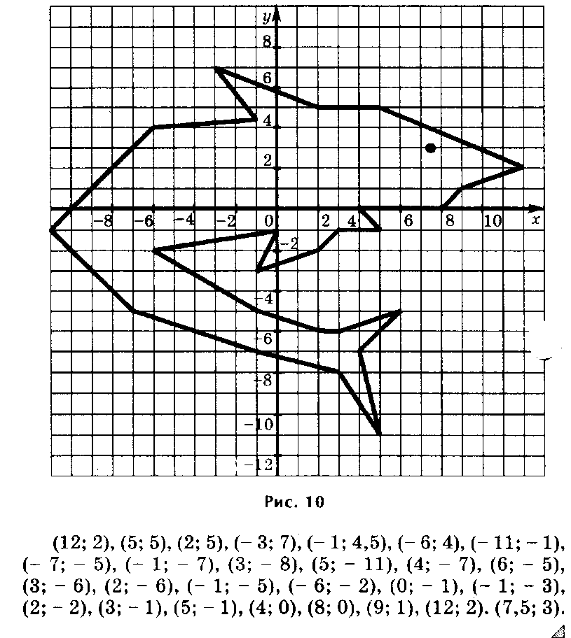

Домашнее задание: Разгадайте, какой рисунок вам предложен
Часть 1: (-9;-4), (-10;-1), (-10;1), (-9;4), (-5;6), (-3;6), (-1;5), (1;6), (4;6), (6;5), (7;1), (7;-2), (6;-4), (4;-7), (1;-8), (-2;-8), (-5;-7), (-7;-6), (-9;-4)
Часть 2: (-3;6), (-2;8), (-3;11), (-1;11), (-1;9), (1;11), (3;12), (5;11), (3;9), (1;9), (-1;8), (1;6)

